Universidad Rafael Landívar

Facultad de Ingenieria

Matemática discreta II

Ing. Pedro David Gabriel Wong

**“PROYECTO ISOMORFISMO”**

**Manual de usuario**

Sebastian Orantes Chang 1085816

Harry Caballeros 1079316

David Munguía 1287416

Sebastian Bonilla 2001516

Guatemala, 02 de diciembre de 2016

# Diseño de pantalla

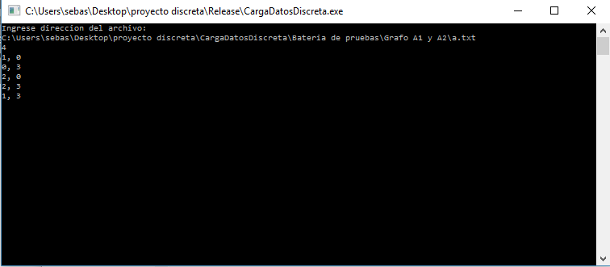

Se le solicitara que ingrese la dirección del archivo, como se muestra en el ejemplo.

Las especificaciones del formato que debe llevar el archivo las puede encontrar en el manual técnico.

Ejemplo: C:\Users\<Usuario>\Desktop\proyectodiscreta\Bateria<nomre_del_archivo>.txt

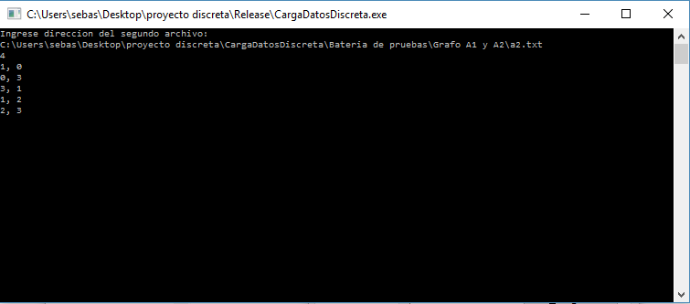Si no contiene dicho formato, se lo notificará y le pedirá ingresar nuevamente el archivo.

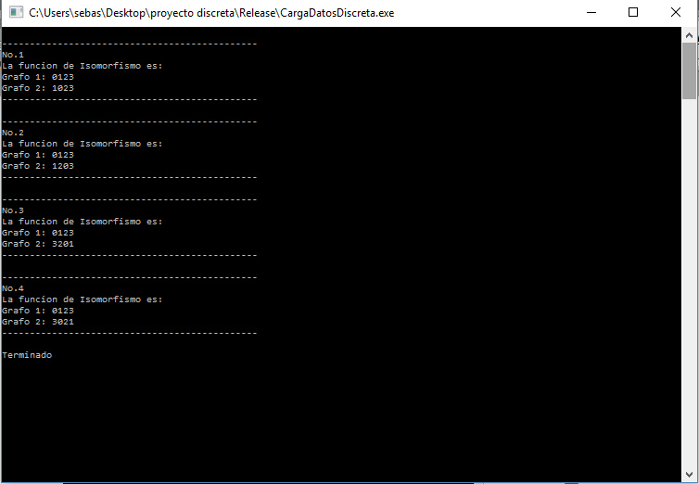Una vez ingresado los archivos correctos, el software se encargará de encontrar las funciones de isomorfismo, de ser que las hay.

Al finalizar, se mostrará un mensaje de p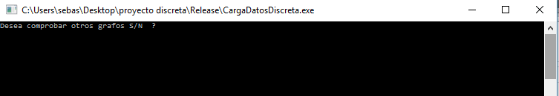roceso finalizado y si el usuario desea seguir comparando grafos, se le provee dicha opción.

# Instalación



1. Oprima el archivo .exe, lo podrá encontrar en la carpeta “Instalador”.
2. Apruebe la instalación.